Městský obvod – Statutární město Pardubice


Městský obvod Pardubice VI
Úřad městského obvodu Pardubice VI
Odbor vnitřních věcí, investic, dopravy a životního prostředí
Kostnická 865, Svítkov, 530 06 Pardubice

Příloha č. 1 zadávací dokumentace veřejné zakázky malého rozsahu

„Zhotovení PD rekonstrukce komunikace spojovací“

„Zhotovení PD rekonstrukce komunikace spojovací“

obrázek č. 1

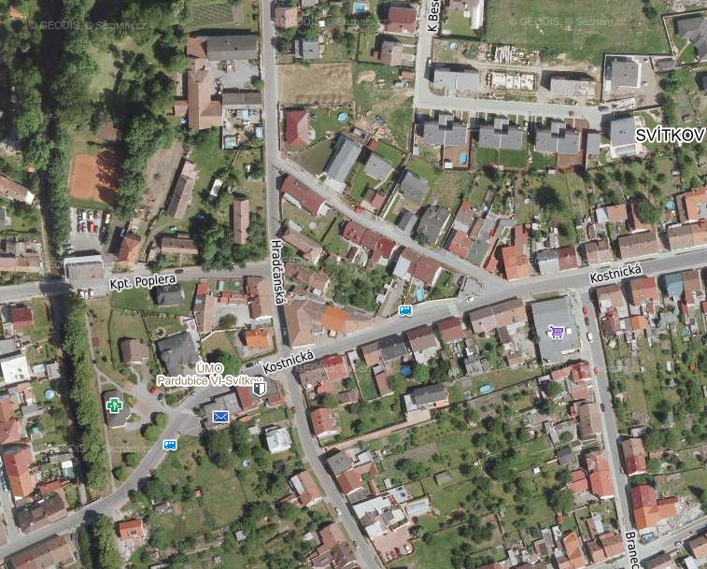

Předmětem veřejné zakázky malého rozsahu „Zhotovení PD rekonstrukce komunikace spojovací“ je vhodný návrh rekonstrukce celého prostoru místní komunikace v celé délce. Dodavatel vhodně rozdělí prostor místní komunikace tak, aby byl zajištěn bezpečný pohyb chodců, dostatečná šířka jízdních pruhů a zároveň vzniklo co nejvíce parkovacích míst. Projektová dokumentace všech stavebních objektů bude vyhotovena ve všech stupních (DÚR, DSP a DPS).

Součástí předmětu veřejné zakázky je také:
- ostatní inženýrská činnost a autorský dozor.

Inženýrskou činností se pro účely této veřejné zakázky malého rozsahu rozumí zejména získání potřebných dokladů a vyjádření, pomoc při řešení majetkoprávních vztahů, plné zastupování zadavatele na základě zplnomocnění na úřadech, získání územních a stavebních rozhodnutí (souhlasů) – myšleno na všechny stavební objekty. Předpokládaný rozsah autorského dozoru je 10 hodin. Ve smlouvě bude uvedena cena za 1 hodinu autorského dozoru.
- zpracování PD veřejného osvětlení.
- zajištění geodetických plánů pro rozdělení pozemků, budou-li tyto plány nutné pro legalizaci stavby.
- zpracování PD včetně veřejného osvětlení uličky vedoucí směrem k ulici K Besedě.

Tabulka 1
Zhotovení PD rekonstrukce komunikace spojovací
Název položky | Cena bez DPH | Hodnota DPH | Cena včetně DPH

Zpracování PD ve všech potřebných stupních, včetně dodání potřebných povolení a souhlasů včetně veřejného osvětlení a geodetických plánů

Autorský dozor v rozsahu 10 hodin

Cena celkem

